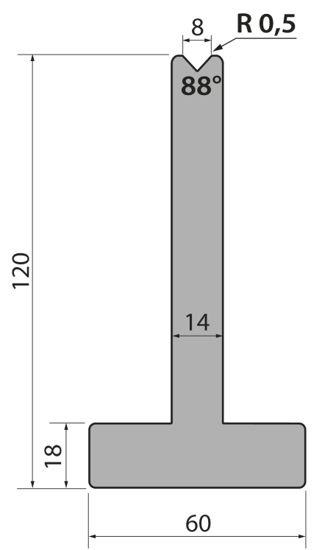 | Матрица тип Promecam T120.08.88
 | артикул | длина, мм | вес, кг | макс. усилие
 | T120.08.88 | 835 | 16,00 | 100 т/метр | заказать
Стандартные секции инструмента
